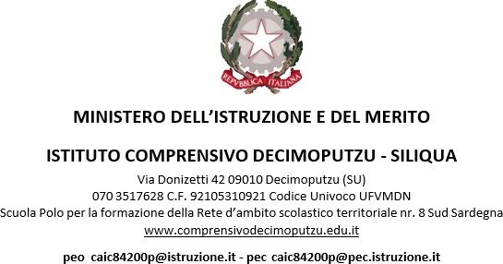

Circ. N. 86 Decimoputzu, 19.10.2024

Ai genitori

Agli atti e al sito web

**OGGETTO**: **BANDO PER ASSEGNAZIONE DI VOUCHER PER LA PRATICA SPORTIVA ANNUALITÀ 2024: AZIONE “GIOVANI VISPI”**

Per opportuna conoscenza si trasmette il bando allegato.

Il Dirigente Scolastico

Limbania Maria Rombi

FIRMA AUTOGRAFA A MEZZO STAMPA AI SENSI

DELL’ART.3, COMMA 2, DEL D.L.VO.N.39